

Presentación do proxecto

@caminosfuturo

Estimado profesorado de educación Secundaria e Bacharelato das materias de   
Tecnoloxía, Cultura Científica e STEMBach.

## Presentación do proxecto

Desde a Escola Técnica Superior de Enxeñaría de Camiños, Canais e Portos da Universidade da Coruña lanzamos o proxecto **Camiños de Futuro** que ten por obxectivo divulgar a Enxeñaría Civil, así como os principios científicos e tecnolóxicos que involucra.

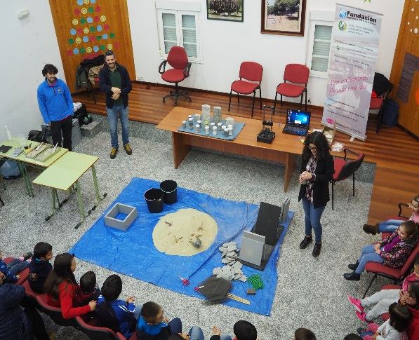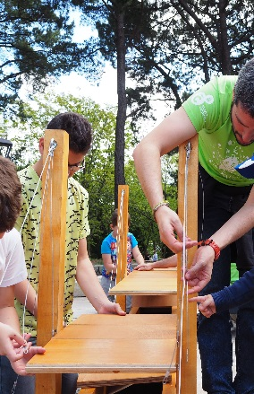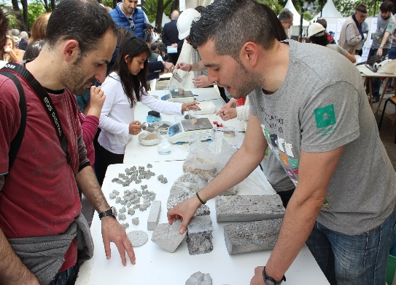

O proxecto consta de diversas propostas e iniciativas. A parte máis interesante deste proxecto para as vosas aulas son os **talleres presenciais** para **estudantes de Secundaria e Bacharelato,** os contidos adáptanse desde 2º da ESO a 1º de Bacharelato inclusive. En cada caso particular axústanse os contidos segundo o curso, materia e programación. A vinculación sería con materias da rama de Ciencia e Tecnoloxía, podendo destacar Tecnoloxía, Cultura científica ou STEMBach. Por último, as temáticas destes talleres serán transporte seguro e sostible, auga como recurso escaso e fallos estruturais.

Na nosa páxina tedes unha descrición dos talleres, onde tamén están dispoñibles os contidos necesarios para poder realizar as actividades propostas <http://www.caminosfuturo.ficg.es/>. Podedes tamén seguir todas as novidades en [@caminosfuturo](https://twitter.com/CaminosFuturo).

Esta actividade iníciase no **segundo trimestre** do curso 2018/2019 sen ningún custo para o voso centro. A financiación coa que contamos permitirá un total de 30 talleres presenciais, polo que se esta idea vos parece interesante, e vos gustaría que levásemos experimentos e actividades ao voso centro educativo, non dubidedes en contactar con nós.

## Contacto na ETS Enxeñaría de Camiños, C. e P.

[*Diego Carro López*](http://pdi.udc.es/es/File/Pdi/LH4AF) *881 01 5429* [*diego.carro@udc.es*](mailto:diego.carro@udc.es)

[*Manuel F. Herrador Barrios*](http://pdi.udc.es/gl/File/Pdi/ZC99E) *881 01 1441 manuel.herrador@udc.es*

**Descripción dos talleres**

Os talleres que se levan a cabo nos institutos céntranse en tres áreas da Enxeñaría Civil de gran relevancia para a sociedade e que permiten xerar debates e análises interesante por parte dos estudantes. Estes serían os tres talleres:

* Taller Nº1. **Transporte seguro e sostible**: Estudo do entorno de mobilidade dos estudantes e o camiño escolar, chegando a propoñer melloras usando ferramentas habituais da enxeñaría na súa contorna (peatonalizacións, plan de estacionamento, pasos de peóns, etc).
* Taller Nº2. **A auga como recurso escaso**: Concienciación do consumo de auga e medidas para o seu aforro. Principios básicos da hidráulica. Realizarán un inventario dos consumos da súa actividade cotiá e reflexión sobre o funcionamento do subministro de auga.
* Taller Nº3. **Fallos estruturais**: A resistencia dos materias. Como estudar e seleccionar os materiais para una construción segura e eficiente. Durante a presentación na aula descubriremos e fabricaremos formigón, un material usado para todo e ao mesmo tempo un gran descoñecido, xa que non se é consciente da enxeñaría que ten detrás.

A estrutura organizativa xeral de todos de estes talleres mostrase a continuación, en base a estas liñas se adaptan os contidos a cada curso e materia:

1. **Presentación con experimentos.** Desprazarémonos ao voso instituto para realizar unha introdución á temática do taller, que se acompañará de experimentos que os alumnos realizarán durante o mesmo. Faríase no horario habitual da materia e cunha duración aproximada de 2 horas.
2. **Realización do proxecto** por parte dos estudantes. Será un proxecto onde os alumnos analicen o seu entorno con visión crítica e coas ferramentas da enxeñaría. En acordo co profesor de tecnoloxía definiranse os sub-obxectivos para esta fase. A duración de cada proxecto será aproximadamente de 4-8 horas de clase. Para dar apoio a esta parte, os alumnos contarán coa axuda de técnicos especialistas da Escola Técnica Superior de Enxeñería de Camiños, Canais e Portos. Isto articularíase a través de unha ou dúas videochamadas para comentar os avances.
3. A conclusión desta actividade incluirá unha **visita guiada ao CITEEC** (Centro de Innovación Tecnolóxica en Edificación e Enxeñaría Civil), un dos centros de investigación en Enxeñaría Civil máis avanzados de Europa.

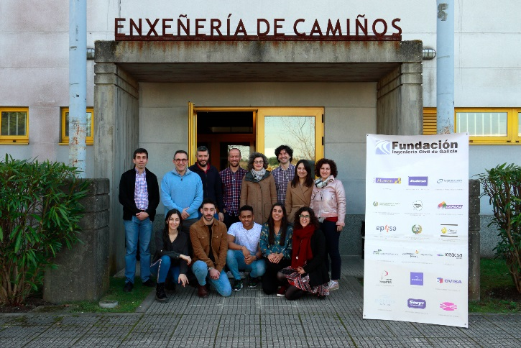Este proxecto conta coa colaboración da Fundación Española para a Ciencia e a Tecnoloxía - Ministerio de Ciencia, Innovación e Universidades. Está dirixido pola Fundación da Enxeñaría Civil de Galicia e conta co apoio da Escola Técnica Superior de Enxeñaría de Camiños, Canais e Portos da Universidade da Coruña.